# 电子信息与工程学院

|  |  |  |  |
| --- | --- | --- | --- |
| 姓名 | 学号 | 专业 | 联系方式 |
| 黄炜恺 | 17311023 | 微电子科学与工程 | 13725951349 |

## 运行结果截图

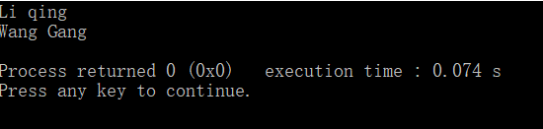

## 分析

### 类模板：

一个类模板(类生成类)允许用户为类定义个一种模式，使得类中的某些数据成员、默认成员函数的参数，某些成员函数的返回值，能够取任意类型(包括系统预定义的和用户自定义的)。

如果一个类中的数据成员的数据类型不能确定，或者是某个成员函数的参数或返回值的类型不能确定，就必须将此类声明为模板，它的存在不是代表一个具体的、实际的类，而是代表一类类。

如果在类外定义成员函数，若此成员函数中有模板参数存在，则除了需要和一般类的类外定义成员函数一样的定义外，还需要在函数外进行模板声明。

如：template <typename T> Error_code Queue <T> :: append (const T&item)

### 枚举变量：

枚举类型的默认初始化为开头从0开始，往后每项加一。

### Const的位置问题：

void function(void)const; // 编译器会对这个函数进行检查,在这个函数中的任何试图改变成员变量和调用非const成员函数的操作都被视为非法。

### Typename 和 class 在模板中的关系：

typename用在模板定义里，标明其后的模板参数是类型参数。

这种情况下，typename可用另一个的等效关键字class代替，引入这个关键字主要是为了避免class可能给人带来的混淆:

使用关键字typdef 代替关键字class制定模板类型形参也许更为直观，毕竟，可以使用内置类型（而不仅仅只是类类型）作为实际的类型形参，而且，更清楚地声明后面的名字是一个类型名。关键字typedef作为标准c++的组成部分假如到c++中的，因此旧的程序可能只是用class用来修饰泛型编程的形参类型。

### 杂：

三目运算符可以大大简化代码。